# 1 АНАЛИЗ ПОСТАВЛЕННОЙ ЗАДАЧИ

## Формулировка поставленной задачи

Задачей дипломного проектирования является разработка интернет-ресурса для поиска и публикации объявлений, связанных с недвижимостью. Целевой аудиторией разрабатываемого ресурса будут являться специалисты по организации и проведению сделок с недвижимостью (аренда, продажа, покупка).

## Изучение предметной области

Наиболее распространённая методика подбора недвижимости предполагает взаимный обмен информации между многочисленными агенствами, но на данный момент много информации не учитывается.

На данный момент подбор вариантов по условиям клиента происходит следующим образом: риэлтор, получивший заявку, ищет подходящие варианты на информационных ресурсах вручную и составляет их список. Потом он проверяет достоверность полученной информации, и согласовывает время проведения просмотра путем личной договоренности с владельцем недвижимости или его риэлтором. В этом процессе больше всего времени тратится на личное согласование времени встречи и просмотра.

В случае нашей разработки, предполагается разработать подход, удовлетворяющий условиям быстрого поиска и автоматического получения максимального точного ответа на запрос. Важным аспектом данного метода является то, что помимо стандартных характеристик объекта, будут учитываться временные характеристики события. Также система будет вести учет совершенных просмотров, а также составляет расписание будущих в виде очереди клиентов с распределением по времени. Данный вид работ позволяет сократить количество времени, потраченное на поиск подходящих вариантов.

Как показывает практика, применение компьютеров (развитие компетентности владения информационными технологиями) делает более продуктивной работу агентов недвижимости, и позволяет своевременно решать поставленные задачи.

Рассматриваемая методика предполагает, что итогом запроса будет являться адекватный список вариант*о*в для дальнейшего их посещения. При этом по каждому варианту будет вестись список его посещений.

Таким образом, разрабатываемый ресурс должен обладать такими функциями, как кабинет управления агентством, а также формирование различных уровней доступа (тарифы), интерактивная карта с результатами запросов, позволяющая без обновления страницы, увидеть полную информацию о вариантах, которая будет включать в себя панораму квартир, и органайзер просмотров.

## Обзор и сравнение аналогичных решений

На сегодняшний день существует множество прямых аналогов. В большинстве случаев ресурс не удовлетворяет требованиям, и не обладает достаточной функциональностью. Некоторые решения замедляют процесс поиска, и обработки информации.

1. Arenda-Piter.ru  
   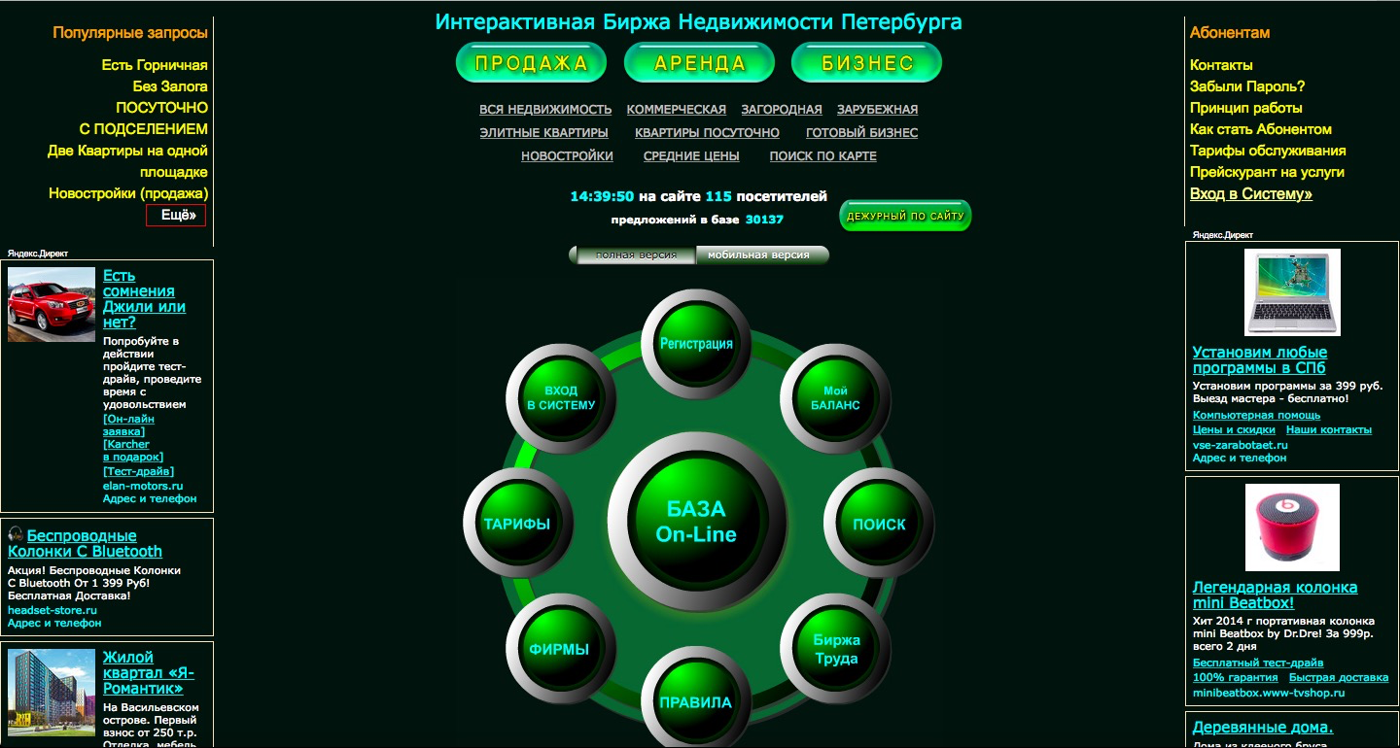

Интерактивная биржа недвижимости и готового бизнеса. Система обладает довольно обширным функционалом, с возможностью сортировки, листинга, обзора на карте, добавления в корзину, просмотра фотографий и печати найденных вариантов.

Поиск происходит по нескольким ключевым параметрам:

* По номеру объекта;
* По метро;
* По району;
* По цене;
* Либо по ключевым словам.

Недостатком является невозможность изменения параметров поиска. Чтобы изменить параметр, надо заново начать поиск с новыми параметрами. В случае, если изменения требует один или пара параметров, надо вводить заново все параметры, что отнимает много времени. Не происходит контроля за качеством публикующейся информации, что приводит к появлению дубликатов.

При отображении найденных вариантов на карте, в случае ее масштабирования, отображаются все возможные варианты, не удовлетворяющие условиям поиска.

1. Яндекс Недвижимость

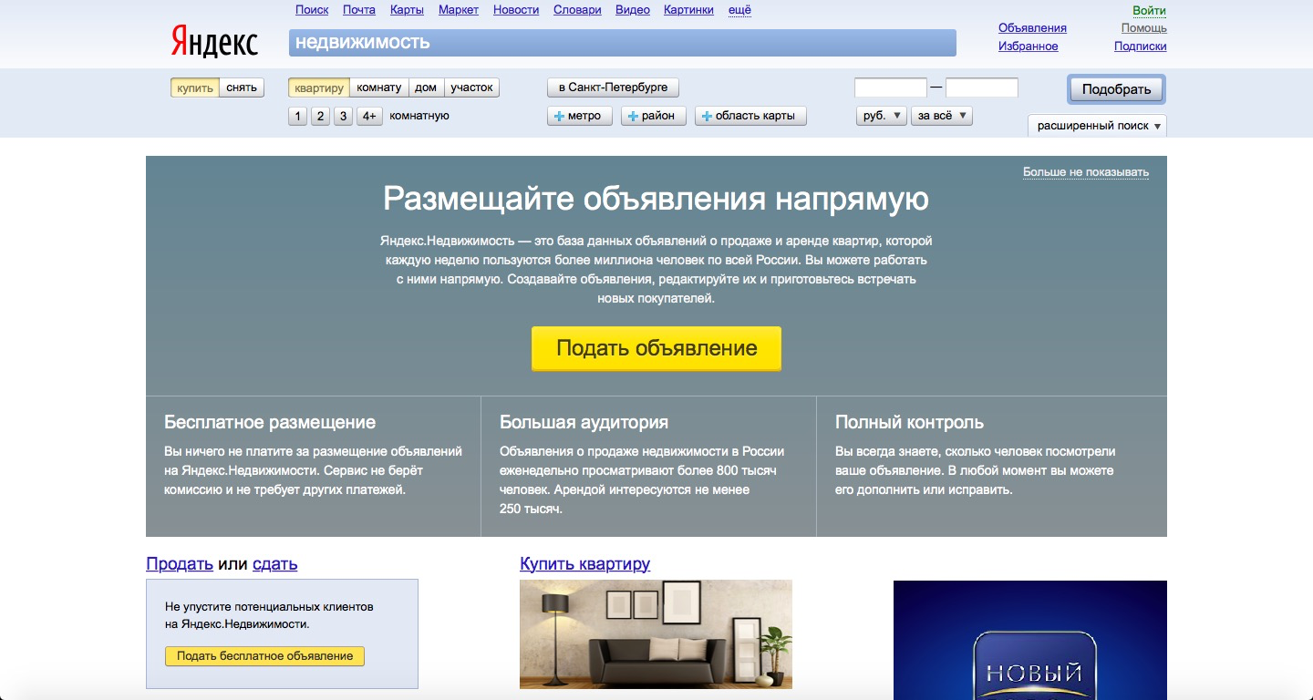

Информационный ресурс, который предоставляет доступ к объявлениям с других сайтов, и публикует их варианты на карте. Главной особенностью является возможность просмотра расположения выбранных вариантов на карте. Поиск выполнен в виде выпадающего меню с расширенными возможностями, однако точный запрос сформулировать невозможно из-за недостаточной детальности параметров, и приходится просматривать объявления вручную.

Недостатком является отсутствие поиска по ключевым словам, а также необходимость постоянного перехода к внешним ресурсам, содержащих полное описание объявления. Этот ресурс является узконаправленным, и не располагает объявлениями недвижимости для бизнеса, а хранит только объявления личной недвижимости.

1. Петербургская недвижимость

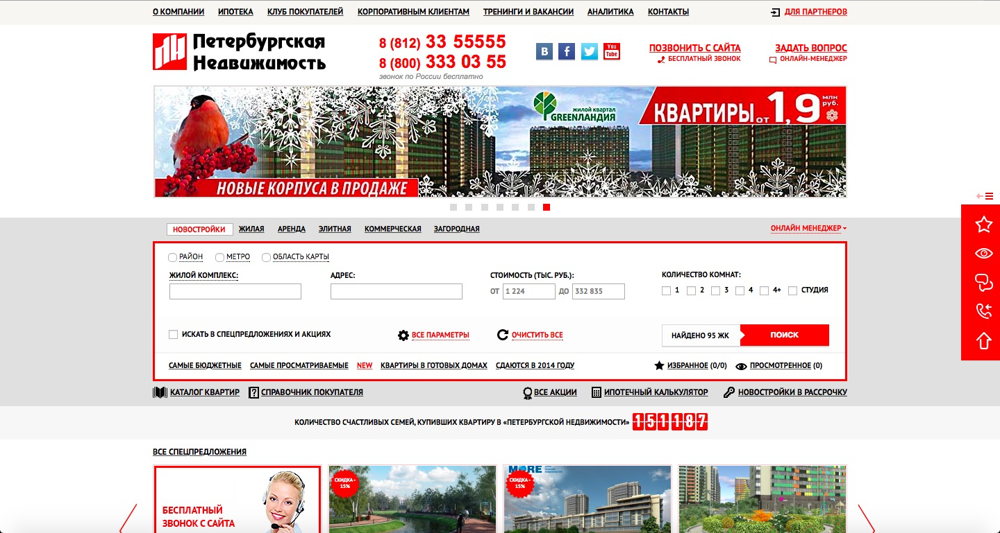

Информационный ресурс конкретного агентства, который предоставляет данные по различным разделам недвижимости.

Недостатком данного ресурса является недостаточная детальность параметров поиска, что приводит к затрудненному подбору конкретного варианта. Поиск по ключевым словам отсутствует.   
Фотографии присутствуют лишь в малом количестве объявлений. Описание не дает полного представления об объекте. Вложенность поиска в страницу создает двойной скролл, и возникает необходимость переключаться между двумя областями сайта.

1. ЦИАН

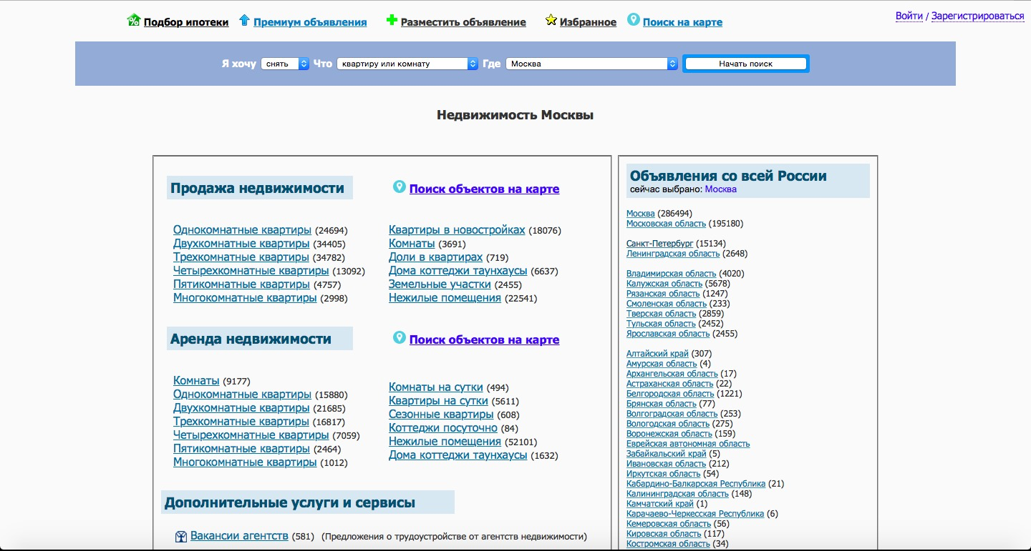

Сервис для размещения объявлений по недвижимости, в основном платных. Регистрация на сайте обязательна в случае размещения объявления, либо расширенного поиска.

Достоинствами является простая регистрация, а также расширенная функциональность обычного поиска. Имеет возможность присылать свежие объявления на почту по вашему запросу. Имеется контроль некорректной информации, осуществляющейся путем проверки объявлений, на которые поступили жалобы от посетителей сайта.

Недостатком является необходимость перехода на отдельную страницу для изменения параметров поиска. Также сайт не предназначен для низких разрешений экрана. Область для выбора понравившихся объявлений слишком мала, и на нее сложно попасть. Выбранное объявление совершенно не выделяется.

1. BN.ru  
   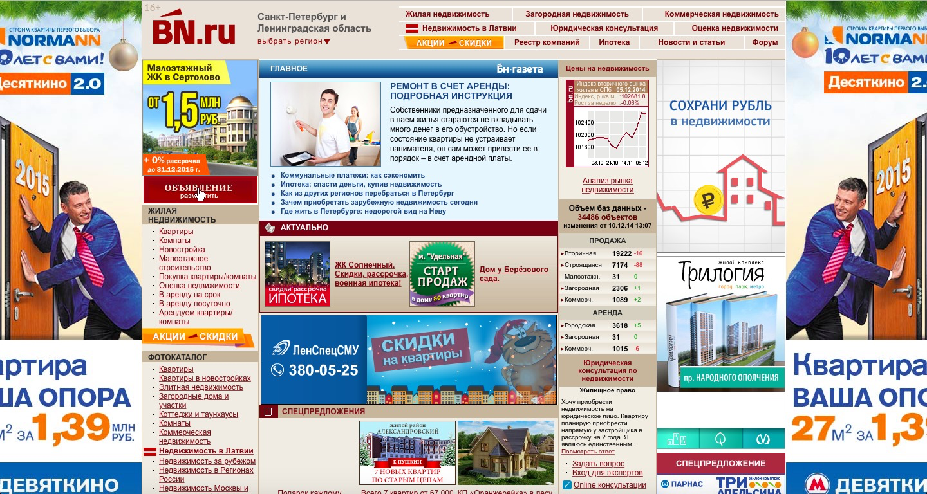

Информационный ресурс по поиску недвижимости. Обладает печатным изданием. Имеет форум для рассмотрения разных вопросов. Приведена статистика цен на недвижимость, а также количество объектов в базе.

Достоинством сайта являются обширная база.

Недостатками сайта являются мелкие элементы навигации, куча рекламы, цветовая гамма подобрана криво. Элемент навигации, отвечающий за поиск, невозможно найти. Невозможно отметить объявление, если у него присутствует фотография. Слишком много элементов навигации на один квадратный метр.

1. EMLS

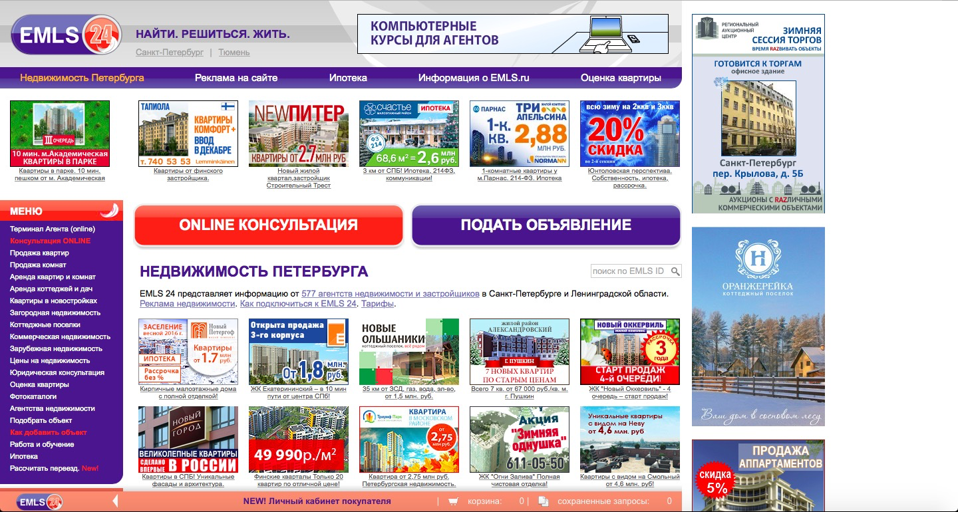

Это ресурс по поиску и размещению любых объектов недвижимости Петербурга и Ленинградской области.

Достоинствами являются переход на страницу объявления посредством клика на любой строке объявления, необязательная информация вынесена на ссылки. Под описанием варианта находятся списки объектов в этом доме, на этой улице и в этом районе.

Недостатками являются фиксированная верстка, что не предусматривает просмотра сайта на маленьких мониторах. Непродуманная навигация, резкие цвета. Поиск не обладает достаточной функциональностью, для изменения параметров необходимо снова перейти на страницу поиска, просмотр фотографий объекта отнимает много времени, из-за необходимости кликать на нужную фотографию.

Выявление критериев сравнения

* Обзор всех возможных вариантов на карте
* Возможность комментирования
* Возможность обжалования
* Вывод на печать
* Сортировка
* Быстрое изменение параметров поиска
* Поиск по ключевым словам
* Наличие личного кабинета

На основании данных критериев была составлена таблица сравнения аналогов.

|  |  |  |  |  |  |  |
| --- | --- | --- | --- | --- | --- | --- |
|  | Arenda-Piter.ru | Яндекс Недвижимость | Петербургская недвижимость | ЦИАН | BN | ЕMLS |
| Обзор всех возможных вариантов на карте | *+* | *+* | *-* | *+* | *-* | *+* |
| Возможность комментирования | *-* | *-* | *+* | *+* | *+* | *-* |
| Возможность обжалования | *-* | *+* | *-* | *+* | *_* | *+* |
| Вывод на печать | *+* | *-* | *-* | *-* | *-* | *-* |
| Сортировка | *+* | *-* | *-* | *+* | *+* | *_* |
| Быстрое изменение параметров поиска | *+* | *+* | *_* | *+* | *-* | *+* |
| Поиск по ключевым словам | *+* | *-* | *-* | *-* | *-* | *-* |
| Наличие личного кабинета | *+* | *-* | *-* | *+* | *+* | *+* |